use Think\Controlller其实就是引用了thinkphp引擎文件夹里think目录下的Controller.class.php

命名空间一个最明确的目的就是解决重名问题，PHP中不允许两个函数或者类出现相同的名字，否则会产生一个致命的错误。

D方法可以自动检测模型类，如果存在自定义的模型类，则实例化自定义模型类，如果不存在，则会实例化系统的\Think\Model基类，同时对于已实例化过的模型，不会重复去实例化。

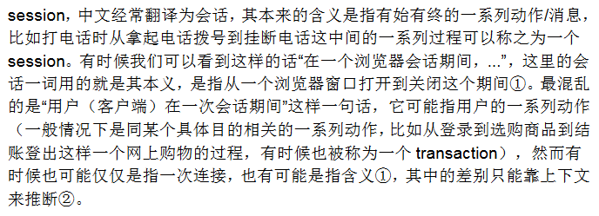

**TP框架里的Model**，我们要做模型就要写在Model文件夹下。数据库里的每一张表，对应到TP框架里面就是这个TP框架的类，一张表对应TP框架里面的一个类，比如Info表对应到TP框架里面就是一个Info的模型类。

【1】命名空间是一个虚拟的目录，这个文件有可能存在这个电脑里的任何一个地方，但是如果要把这个文件它的命名空间全部写成同一个那么这些文件就相当于在同一个文件夹下，命名空间相当于一个虚拟的目录，用来管理文件的，用来管理程序文件的；

【2】它使用命名空间来自动加载类，也就是说，只需要use Think\Controller;就可以把Controller这个类，加载到页面来；

【3】命名空间的作用：就相当于虚拟的路径，相当于虚拟的目录。

**namespace Home\Controller;//定义，用namespace关键字 来定义这个MainController.class.php文件的命名空间是属于哪一个的//这句话的意思是：命名空间指定main控制器它的命名空间是什么。命名空间就相当与虚拟的文件目录，它是用来管理文件的。**

**use Think\Controller;**//use是使用，相当于我要使用哪一个命名空间，要使用的命名空间是Think下的Controller  //这句代码的意思是：找到Controller父类所在的位置（Controller父类，在什么位置呢？？？）//TP框架使用了另外一种思路，使用命名空间，然后自动加载进来，所以这句代码:使用这个Controller.class.php父类，的命名空间。放到这个位置就会自动引入父类，把父类引用到当前的文件夹里面来。

这样就可以在下面，做一个class 了

**class MainController extends Controller**//class的名叫MainController代表的是Main控制器，extends关键字继承，他要继承自父类Controller，因为父类就叫Controller.class.php。如果继承Controller 就是一个控制器。//说明定义了一个 Main控制器

 {

比如说你的C盘ABC文件夹下有两个文件1和2

如果要文件1说出文件2的位置(也就是路径),那么它有两种表示方法:

C:\ABC\2

这就是绝对路径,指明2文件在C盘ABC文件下,从最大的目录C盘开始表示出来.

2

这就是相对路径,因为1文件和2文件都在C:\ABC下,所以它们的路径前面"C:\ABC"都是一样,就不用表示出来了.

另个比喻:

比方C盘ABC文件夹有个1文件,还有一个DEF文件夹,而DEF文件下有个2文件.

那1和2的文件路径分别为:(都是绝对路径)

C:\ABC\1

C:\ABC\DEF\2

如果让1文件来表示2文件的路径

绝对路径: C:\ABC\DEF\2

相对路径: DEF\2 (因为1和2文件前面的C:\ABC这段路径相同就不用写出来了)。

超全局数组是PHP中特殊定义的数组变量，之所以称为超全局数组是因为这些数组在脚本中的任何地方、任何作用域内都可以访问，如函数、类、文件等。

<form> 标签用于为用户输入创建 HTML 表单。

表单能够包含 [input 元素](http://www.w3school.com.cn/tags/tag_input.asp" \o "HTML <input> 标签)，比如文本字段、复选框、单选框、提交按钮等等。

表单还可以包含 [menus](http://www.w3school.com.cn/tags/tag_menu.asp" \o "HTML <menu> 标签)、[textarea](http://www.w3school.com.cn/tags/tag_textarea.asp" \o "HTML <textarea> 标签)、[fieldset](http://www.w3school.com.cn/tags/tag_fieldset.asp" \o "HTML <fieldset> 标签)、[legend](http://www.w3school.com.cn/tags/tag_legend.asp" \o "HTML <legend> 标签) 和 [label 元素](http://www.w3school.com.cn/tags/tag_label.asp" \o "HTML <label> 标签)。

表单用于向服务器传输数据。

当我们new一个子类时，要去加载子类，可是在加载子类时，发现了extends关键字，说明有父类，那么先去加载父类，以此类推，一直加载到Object。

在Common目录下的function.php文件中的自定义函数